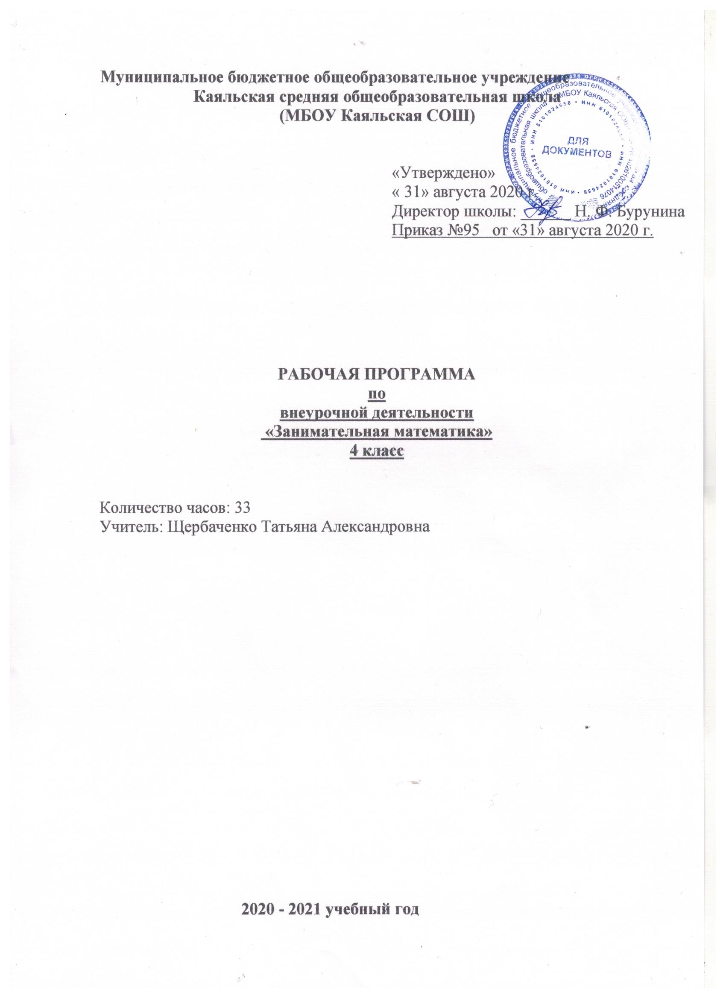
Пояснительная записка
Рабочая программа по внеурочной деятельности «Занимательная математика» 4 класс в условиях реализации федерального государственного образовательного стандарта начального общего образования опирается на следующие документы:
1. Федеральный закон от 29.12.2012 N 273-ФЗ " Об образовании в Российской Федерации"
2. Устав Муниципального бюджетного общеобразовательного учреждения Каяльской средней общеобразовательной школы
3.Образовательная программа начального общего образования Муниципального бюджетного общеобразовательного учреждения Каяльской средней общеобразовательной школы 2020-2021 уч. г.
4. Положение о рабочей программе учителя
5. Учебный план МБОУ Каяльской СОШ на 2020-2021 учебный год
6. Календарный график МБОУ Каяльской СОШ на 2020-2021 учебный год.
7.Авторской программы курса для учащихся программ внеурочной деятельности на основе программы развития познавательных способностей учащихся младших классов О.А. Холодовой «Юным умникам и умницам». пособия О. Холодовой «Юным умникам и умницам». Москва: РОСТ книга, 2007 г. – с. 191 – 210.
Данная программа разработана в соответствии с требованиями Федерального Государственного стандарта второго поколения, которые заключаются в следующем:
- «…Воспитание и развитие качеств личности, отвечающих требованиям информационного общества, инновационной экономики….
- Учет индивидуальных возрастных, психологических и физиологических особенностей обучающихся, роли и значения видов деятельности и форм общения для определения целей образования и воспитания и путей их достижения.
- Обеспечение преемственности …начального общего, основного и среднего (полного) общего образования.
- Разнообразие организационных форм и учет индивидуальных особенностей каждого ученика (включая одаренных детей и детей с ограниченными возможностями здоровья), обеспечивающих рост творческого потенциала, познавательных мотивов, обогащение форм взаимодействия со сверстниками и взрослыми в познавательной деятельности….»
(Федеральный государственный образовательный стандарт начального общего образования – М.: Просвещение, 2011. с.6.).
Новизна программы состоит в том, что данная программа дополняет и расширяет математические знания, прививает интерес к предмету и позволяет использовать эти знания на практике.
Актуальность программы определена тем, что младшие школьники должны иметь мотивацию к обучению математики, стремиться развивать свои интеллектуальные возможности.
Данная программа позволяет учащимся ознакомиться со многими интересными вопросами математики на данном этапе обучения, выходящими за рамки школьной программы, расширить целостное представление о проблеме данной науки. Решение математических задач, связанных с логическим мышлением закрепит интерес детей к познавательной деятельности, будет способствовать развитию мыслительных операций и общему интеллектуальному развитию.
Не менее важным фактором реализации данной программы является и стремление развить у учащихся умений самостоятельно работать, думать, решать творческие задачи, а также совершенствовать навыки аргументации собственной позиции по определенному вопросу.
Содержание программы соответствует познавательным возможностям младших школьников и предоставляет им возможность работать на уровне повышенных требований, развивая учебную мотивацию.
Содержание занятий представляет собой введение в мир элементарной математики, а также расширенный углубленный вариант наиболее актуальных вопросов базового предмета – математика. Занятия математического кружка должны содействовать развитию у детей математического образа мышления: краткости речи, умелому использованию символики, правильному применению математической терминологии и т.д.
Творческие работы, проектная деятельность и другие технологии, используемые в системе работы кружка, должны быть основаны на любознательности детей, которую и следует поддерживать и направлять. Данная практика поможет ему успешно овладеть не только общеучебными умениями и навыками, но и осваивать более сложный уровень знаний по предмету, достойно выступать на олимпиадах и участвовать в различных конкурсах.
Все вопросы и задания рассчитаны на работу учащихся на занятии. Для эффективности работы желательно, чтобы работа проводилась в малых группах с опорой на индивидуальную деятельность, с последующим общим обсуждением полученных результатов.
Программа рассчитана на 1 год. Занятия 1 раз в неделю. Продолжительность каждого занятия 40 минут.
Цель и задачи программы
Цель: формирование умения решать нестандартные математические задачи, путем использования различных жизненных ситуаций.
Задачи:
- создание условий для формирования и развития практических умений обучающихся решать нестандартные задачи, используя различные методы и приемы;
- развитие математического кругозора, логического и творческого мышления, исследовательских умений учащихся;
- формирование навыков самостоятельной работы, имеющий последовательный характер.

Основные идеи, принципы и подходы, реализуемые в программе
Принципы программы:
- Актуальность. Создание условий для повышения мотивации к обучению математики, стремление развивать интеллектуальные возможности учащихся.

- Научность. Математика – учебная дисциплина, развивающая умения логически мыслить, видеть количественную сторону предметов и явлений, делать выводы, обобщения.

- Системность. Курс строится от частных примеров (особенности решения отдельных примеров) к общим (решение математических задач).

- Практическая направленность. Содержание занятий кружка направлено на освоение математической терминологии, которая пригодится в дальнейшей работе, на решение занимательных задач, которые впоследствии помогут ребятам принимать участие в школьных и городских олимпиадах и других математических играх и конкурсах.

- Обеспечение мотивации. Во-первых, развитие интереса к математике как науке физико-математического направления, во-вторых, успешное усвоение учебного материала на уроках и выступление на олимпиадах по математике.

- Реалистичность. С точки зрения возможности усвоения основного содержания программы – возможно усвоение за 34 занятия.

- Курс ориентационный. Он осуществляет учебно-практическое знакомство со многими разделами математики, удовлетворяет познавательный интерес школьников к проблемам данной точной науки, расширяет кругозор, углубляет знания в данной учебной дисциплине.

Ценностными ориентирами содержания курса являются:
- формирование умения рассуждать как компонента логической грамотности;
освоение эвристических приёмов рассуждений;
- формирование интеллектуальных умений, связанных с выбором стратегии решения, анализом ситуации, сопоставлением данных;
- развитие познавательной активности и самостоятельности учащихся;
- формирование способностей наблюдать, сравнивать, обобщать, находить простейшие закономерности, использовать догадки, строить и проверять простейшие гипотезы;
- формирование пространственных представлений и пространственного воображения;
- привлечение учащихся к обмену информацией в ходе свободного общения на занятиях.
Возраст детей –10-11лет
Срок реализации программы 1 год. Программа рассчитана на 68 ч в год с проведением занятий 2 раза в неделю продолжительностью 40 мин. Всего 68 занятий. Содержание программы отвечает требованию к организации внеурочной деятельности: соответствует курсу «Математика» и не требует от учащихся дополнительных математических знаний. Тематика задач и заданий отражает реальные познавательные интересы детей, в программе содержатся полезная и любопытная информация, занимательные математические факты, способные дать простор воображению.
Формы и режим занятий
Преобладающие формы занятий – групповая и индивидуальная. Формы занятий младших школьников очень разнообразны: это тематические занятия, игровые уроки, конкурсы, викторины, соревнования. Используются нетрадиционные и традиционные формы: игры-путешествия, экскурсии по сбору числового материала, задачи на основе статистических данных по городу, сказки на математические темы, конкурсы газет, плакатов.
Основные виды деятельности учащихся:
• составление, решение нестандартных задач
• оформление математических газет
• участие в математической олимпиаде,
• знакомство с научно-популярной литературой, связанной с математикой
• проектная деятельность
• самостоятельная работа
• работа в парах, в группах
• творческие работы
• экскурсия.
Содержание изучаемого курса:
- Числа (13ч)
- Задачи(23ч)
- Геометрические фигуры(32ч)

Личностные, метапредметные и предметные результаты освоения программы
Личностные УУД:
развивать любознательность, сообразительность при выполнении разнообразных заданий проблемного и эвристического характера;
развивать внимательность, настойчивость, целеустремлённость, умение преодолевать трудности — качеств весьма важных в практической деятельности любого человека;
развивать самостоятельность суждений, нестандартность мышления.
Познавательные УУД:
сравнивать разные приёмы действий, выбирать удобные способы для выполнения конкретного задания;
анализировать текст задачи: ориентироваться в тексте, выделять условие и вопрос, данные и искомые числа (величины);
моделировать в процессе совместного обсуждения алгоритм решения числового кроссворда; использовать его в ходе самостоятельной работы;
применять изученные способы учебной работы и приёмы вычислений для работы с числовыми головоломками;
анализировать правила игры, действовать в соответствии с заданиями и правилами.
Коммуникативные УУД:
включаться в групповую работу, участвовать в обсуждении проблемных вопросов, высказывать собственное мнение и аргументировать его;
аргументировать свою позицию в коммуникации, учитывать разные мнения, использовать критерии для обоснования своего суждения.
Регулятивные УУД:
сопоставлять полученный (промежуточный, итоговый) результат заданным условием;
контролировать свою деятельность: обнаруживать и исправлять ошибки.
искать и выбирать необходимую информацию, содержащуюся в тексте задачи, на рисунке или в таблице, для ответа на заданные вопросы;
моделировать ситуацию, описанную в тексте задачи, использовать соответствующие знаково-символические средства для моделирования ситуации;
конструировать последовательность шагов (алгоритм) решения задачи.
Предметные УУД:
конструировать несложные задачи.
ориентироваться в понятиях «влево», «вправо», «вверх», «вниз»;
ориентироваться на точку начала движения, на числа и стрелки и др., указывающие направление движения;
проводить линии по заданному маршруту (алгоритму);
выделять фигуру заданной формы на сложном чертеже;
анализировать расположение деталей в исходной конструкции;
составлять фигуры из частей, определять место заданной детали конструкции.
Предполагаемые результаты реализации программы.
- умение перестраиваться в соответствии с изменившейся ситуацией;
- применение логического и творческого мышления, исследовательских умений в решение жизненных задач;
- использование навыков самостоятельной работы в жизни.
- овладение способами исследовательской деятельности;
- участие в олимпиадах, конкурсах.

Виды контроля знаний

В данном случае для проверки уровня усвоения знаний учащимися могут быть использованы нестандартные виды контроля:
- Тестирование – решение нестандартных заданий
- Создание проекта: «Загадки математики»
- Участие в математических конкурсах, чемпионатах, КВН, турнирах, олимпиадах
- Выпуск математических газет.

Контроль и оценка планируемых результатов.
В основу изучения курса положены ценностные ориентиры, достижение которых определяются следующими результатами. Результаты внеурочной деятельности оцениваются по трём уровням.
Первый уровень результатов – обучающиеся применяют логическое и творческое мышление в решении жизненных задач.
Второй уровень результатов – обучающиеся применяют логическое и творческое мышление в решении жизненных задач, используют навыки самостоятельной работы в жизни.
Третий уровень результатов – обучающиеся применяют логическое и творческое мышление в решении жизненных задач, используют навыки самостоятельной работы в жизни, умеют перестраиваться в соответствии с изменившейся ситуацией.
Информационно-методическое обеспечение программы

Организационно-методические аспекты работы по программе «Занимательная математика» предусматривают организацию специальной пространственно-предметной среды. Для проведения занятий желательно наличие специального помещения, пригодного как в качестве традиционного учебного класса, так и в качестве игровой аудитории.

Обеспечение программы методическими видами продукции:
- Мультимедийные презентации занятий.

Материально-техническое оснащение занятий:
- Столы – 25 штук.
- Стулья – 25 штук.
- Мультимедийное оборудование.
- Компьютер.
- Экран.
- Специфическое сопровождение (оборудование):
Демонстрационный материал: геометрические фигуры (куб, конус, пирамида и т.д). Ребусы.
Электронно-программное обеспечение: Электронный образовательный ресурс.
- "Тренажер по математике. 4 класс (CDpc).
- Интерактивная математика. Тренажёры для 1-4 классов.

Список литературы

- Агаркова Н. В. Нескучная математика. 1 – 4 классы. Занимательная математика. Волгоград: «Учитель», 2007
- Агафонова И. Учимся думать. Занимательные логические задачи, тесты и упражнения для детей 8 – 11 лет. С. – Пб,1996
- Белицкая Н. Г., Орг А. О. Школьные олимпиады. Начальная школа. М.: Айрис – пресс,2008
- Максимова Т. Н. Олимпиадные задания. 3-4 кл. М.: «ВАКО», 2011
- Сухин И. Г. Занимательные материалы. М.: «Вако», 2004
- Н.В.Тутубалина Познавательные викторины для детей младшего школьного возраста
- Узорова О.В., Нефёдова Е. А. «Вся математика с контрольными вопросами и великолепными игровыми задачами. 1 – 4 классы. М., 2004
- Шкляров Т. В. Как научить вашего ребёнка решать задачи. М.: «Грамотей», 2004
- Занимательные задачи для маленьких. Москва 1994
- Математика. Внеклассные занятия в начальной школе. Г.Т.Дьячкова. Волгоград 2000г
- «Начальная школа» Ежемесячный научно-методический журнал

№  п/п | Название раздела или темы | Количество часов на изучение темы | Темы занятия |  | Количество часов на изучение | Содержание занятия | дата | дата
№  п/п | Название раздела или темы | Количество часов на изучение темы | № урока | Название | Количество часов на изучение | Содержание занятия | план | факт
 | Числа | 13 | 1 | Вводное занятие  Что дала математика людям? | 1 | Составление и решение математических ребусов | 04.09
 | Числа | 13 | 2 | Старинные системы записи чисел. | 1 | Составление и решение математических ребусов. | 11.09
 | Числа | 13 | 3 | Иероглифическая система древних египтян. | 1 | Составление и решение примеров | 18.09
 | Числа | 13 | 4 | Занимательный устный счёт. | 1 | Составление и решение примеров | 25.09
 | Числа | 13 | 5 | Арабские и римские цифры. | 1 | Использование арабских и римских цифр для записи чисел. | 02.10
 | Числа | 13 | 6 | Решение теста –кроссворда. | 1 | Запись числа разными способами. | 09.10
 | Числа | 13 | 7 | Математический ребус. | 1 | Составление математических ребусов. | 16.10
 | Числа | 13 | 8 | Бесконечный ряд загадок. | 1 | Задания на восстановление чисел и их записи. | 23.10
 | Числа | 13 | 9 | Алгоритм. | 1 | Задания на восстановление чисел и их записи. | 13.11
 | Числа | 13 | 10 | Математический ребус. | 1 | Нахождение в записи числа неизвестных цифр, заменённых буквами. | 20.11
 | Числа | 13 | 11 | Схема. | 1 | Работа со схемами | 27.11
 | Числа | 13 | 12 | Диаграмма. | 1 | Работа с диаграммами | 04.12
 | Числа | 13 | 13 | Магический квадрат | 1 | Составление и решение заданий | 11.12
 | Задачи. | 13 | 14 | Задачи на смекалку. | 1 | Решение заданий на смекалку. | 18.12
 | Задачи. | 13 | 15 | Решение задач с одинаковыми цифрами. | 1 | Решение арифметических текстовых задач разными способами. | 25.12
 | Задачи. | 13 | 16 | Решение логических задач. | 1 | Решение арифметических текстовых задач разными способами. | 15.01
 | Задачи. | 13 | 17 | Решение заданий на смекалку. | 1 | Решение упражнений, задач. | 22.01
 | Задачи. | 13 | 18 | Решение задач на установление причинно-следственных отношений. | 1 | Составление и решение задач | 29.01
 | Задачи. | 13 | 19 | Решение заданий повышенной трудности. | 1 | Рациональный способ решения задач. | 05.02
 | Задачи. | 13 | 20 | Решение заданий повышенной трудности. | 1 | Оригинальные решения задач. | 12.02
 | Задачи. | 13 | 21 | Решение логических задач. | 1 | Решение задач-сказок. | 19.02
 | Задачи. | 13 | 22 | Решение задач на преобразование неравенств. | 1 | Составление и решение задач | 26.02
 | Задачи. | 13 | 23 | Решение логических задач. | 1 | Составление и решение задач | 05.03
 | Задачи. | 13 | 24 | Решение логических задач. | 1 | Решение заданий на смекалку. | 12.03
 | Задачи. | 13 | 25 | Знакомство с занимательной математической литературой. | 1 | Математические справочники | 19.03
 | Задачи. | 13 | 26 | Старинные меры длины. | 1 | Сравнение длин, составление задач | 02.04
 | Геометрические фигуры |  | 27 | Игра «Удивительный квадрат». | 1 | Работа в группе, решение упражнений с квадратами | 09.04
 | Геометрические фигуры |  | 28 | Преобразование фигур на плоскости. | 1 | Конструирование фигур на плоскости из различного материала | 16.04
 | Геометрические фигуры |  | 29 | Решение задач | 1 | Работа с проволокой. Игра «Одним росчерком». | 23.04
 | Геометрические фигуры |  | 30 | Треугольник. | 1 | Задания на смекалку. | 30.04
 | Геометрические фигуры |  | 31 | Задания на развитие пространственного мышления. | 1 | Игральный кубик. Игра «Узнай фигуру». | 07.05
 | Геометрические фигуры |  | 32 | Круг. | 1 | Решение нестандартных заданий | 14.05
 | Геометрические фигуры |  | 33 | Угол. Градусная мера угла. | 1 | Задания на нахождение градусной меры угла. Решение задач. | 21.05

«Рассмотрено»  на заседании МО  учителей начальных классов  «31 » августа 2020 г.  Руководитель:________ Щербаченко Т.А.  Протокол № 1 от  « 31 » августа 2020 г. | «Согласовано»  Зам. директора по УВР  _________Я.А.Ведута

